5. kérdés
Kőrösmező
Beküldő csapat: Kassais
- Miről kapta a nevét Kőrösmező?
- Mely hegységek között található ez a helyiség?
- A régi időkben melyik vármegyéhez tartozott?
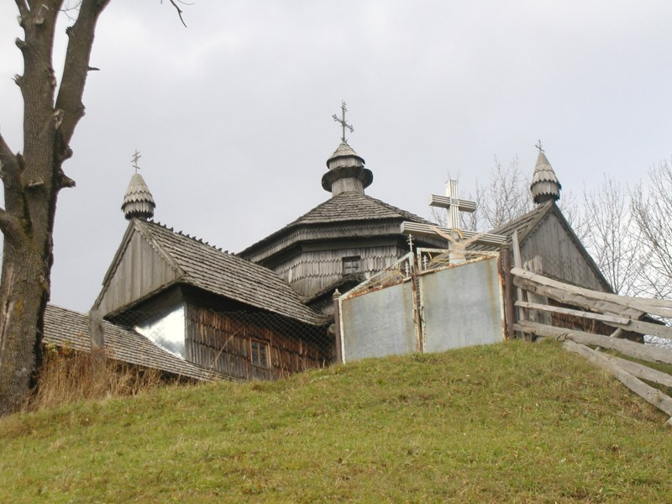
6 pont

